

ROTINA MATERNAL 1 - VÍDEO AULA NO BLOG – 05/10/20 - SEGUNDA-FEIRA

* **ACOLHIDA:**
* MÚSICA “pula pipoquinha” Bob Zoom” – PROFESSORAS ANA PAULA E JÉSSICA MATERNAL 1 A e B;



* **ATIVIDADES:**
* Leitura da letra da canção “Com que roupa?”
* Roupas de fantasias;
* Livro expolar em atividade 3. Página 29.



* *HORA DO LANCHINHO\CANTAR A MÚSICA DO LANCHINHO\ ESCOVAÇÃO;*



* **ATIVIDADE PARA CASA:**  Livro explorar para casa 3: Página 29

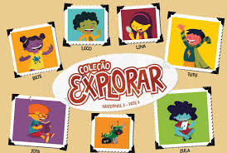

* **HORA DA AULA EXTRA:**
* AULA DE MÚSICA, VÍDEO DO PROFESSOR LÉO (BLOG);

